Întrebarea 1:
În NIGER oamenii sunt NEGRI. Dar cum sunt oamenii în TURCIA şi cum sunt ei în PALESTINA?
Răspuns: CURAŢI şi NESPĂLAŢI
Comentariu: toate caracteristicile sunt anagrame pentru numele ţării
Sursa: http://jocuridecuvinte.ro/anagrame.htm
Autor: Elena Cuiban, “Oceanic Six”

Întrebarea 2:
În timpul Revoluţiei Franceze din 1789 Louis al XVI-lea, regele Franţei a încercat să fugă din ţară, acest lucru însă nereuşindu-i. Peste un minut vă rugăm să ne scrieţi denumirea obiectului graţie căruia monarhul a putut fi capturat.
Răspuns: Moneda.
Comentariu: Chipul regelui de pe monede semăna leit cu monarhul, astfel el era recunoscut oriunde şi de către oricine.
Sursa: http://1001facts.info/?s=%D0%BC%D0%BE%D0%BD%D0%B5%D1%82%D0%B0
http://ro.wikipedia.org/wiki/Ludovic_al_XVI-lea_al_Fran%C8%9Bei
Autor : Sergiu Iacob, «Oceanic Six»

Întrebarea 3:
Se spune că atunci când Aristotel a publicat unele opere ale sale, Alexandru Macedon i-a îndreptat o scrisoare plină de indignanță. Ce l-a indignat atât de mult pe Alexandru Macedon?
Răspuns: Publicarea lucrurilor pe care le-a invățat numai el.
Notă: Se accepta dupa sens.
Sursa: http://ancientrome.ru/antlitr/plutarch/sgo/alexander-f.htm
Autor: Olga Homina, „Gladiolus”

Intrebarea 4:
Organizaţia criminală Cosa Nostra se bazează pe 5 reguli fundamentale, şi anume:
a) tăcere absolută; b)nici o dată de a nu întreprinde acte violente împotriva unui reprezentant al autorităţilor publice; c)de a nu avea încredere în nimeni în afară de Mafioso; d) de a achita impozitele. Care este a 5-cea şi cea mai importantă regulă?
Răspuns: De a avea un avocat bun.
Sursa: http://www.scritube.com/stiinta/drept/CONSIDERATII-GENERALE-PRIVIND-EVOLUŢIA CRIMEI-ORGANIZATE.
Autor: Dolghi Igor, „Nuri”.

Întrebarea 5:
Material distributiv:
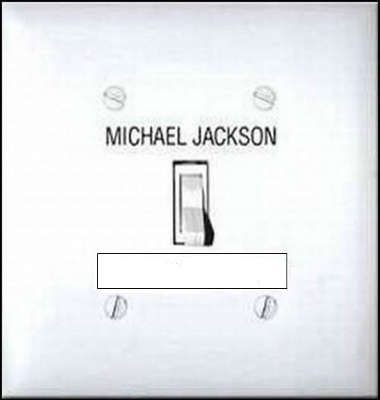

Timp de 1 minut reproduceţi exact textul din 2 cuvinte ascuns în imagine.
Răspuns : Michael Jacksoff.
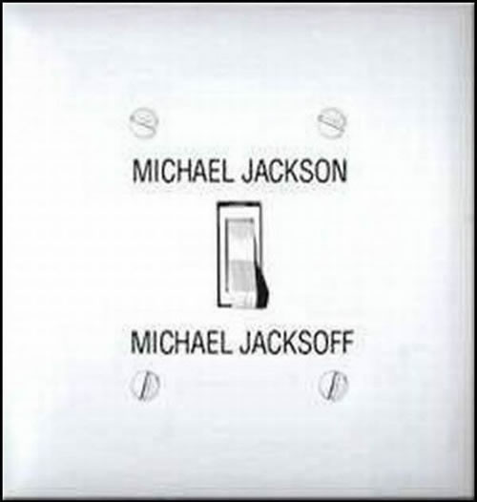

Autor: Marina Ceaus, Gladiolus

Întrebarea 6:
Blitz dublu
1) După moartea lui Steve Jobs foarte mulţi internauţi au propus modificarea siglei companiei Apple. În ce consta această schimbare?
2) Imediat după moartea lui Steve Jobs pe multe site-uri de socializare au fost postate mesaje în care utilizatorii îşi exprimau starea de regret cu referire la acest fapt. Care era unul dintre cele mai populare şi ingenioase mesaje în contextul produselor elaborate de compania Apple?
Raspuns: 1) În locul muşcăturii mărului apare profilul lui Steve Jobs (se acceptă după sens)
2) iSad
Autor: Sergiu Rodideal, „Oceanic Six”.

Întrebarea 7:
Câteva decenii în urmă, un oarecare Kenneth Aston în drum spre casă căuta căi de soluționare a unor probleme ale comunicării interculturale. S-a oprit la semafor şi ... a găsit soluţia perfectă. Ce a inventat el?
Răspuns: Cartonaşele roşii şi galbene.
Comentariu: După problemele de înțelegere în timpul Campionatului Mondial de fotbal din anul 1966, preşedintele comisiei de arbitri FIFA Ken Aston a introdus aceste semne recunoscute de către jucători indiferent de limba vorbită.
Sursa: http://ro.wikipedia.org/wiki/Ken_Aston
Autor: Olga Homina, “Gladiolus”

Întrebarea 8:
Material distributiv.


În imagine aveţi logo-ul companiei producătoare de ciocolată Toblerone, care se află în capitala Elveţiei – Berna. Scrieţi peste un minut cum este supranumit oraşul Berna.
Răspuns: Oraşul urşilor.
Comentariu: Dacă priviţi atent, puteţi vedea trăsăturile unui urs incluse în imaginea muntelui.
Sursa: http://www.bugaga.ru/interesting/1146727798-glubokiy-smysl-logotipov.html
Autor : Sergiu Iacob, «Oceanic Six»

Întrebarea 9:
Piramida Giza a fost 43 secole cea mai înaltă construcţie din lume până nu a apărut această construcţie, care la începuturile sale era considerată una inestetică, fiind întâmpinată cu multă reticenţă de către publicul larg. În anul 1991 ea a fost insa inclusă în patrimoniul UNESCO. Despre ce construcţie este vorba?
Răspuns: Turnul Eiffel
Sursa: http://ro.wikipedia.org/wiki/Turnul_Eiffel
Autor: Sergiu Rodideal, „Oceanic Six”.

Întrebarea 10 :
Pe un site rusesc ce promovează ideea sfîrşitului lumii s-a deschis recent un magazin online unde doritorii pot procura diverse accesorii, inclusiv vestimentare, cu inscripţii şi imagini pe ele. De exemplu, pe un maiou e afişată inscripţia – In X God We Trust.
Întrebare: Ce am înlocuit prin X?
Răspuns: 2012
Sursa: http://2012god.ru/wp-content/uploads/admin/vitrina2012.jpg
Autor: Vitalie Procopciuc, „Oceanic Six”.

Întrebarea 11:
În poker aceasta este o combinaţie de cărţi care a primit denumirea în cinstea tenisistei Anna Kurnikova. Despre această combinaţie profesioniştii spun: ”E la fel de frumoasă ca Kurnikova, dar la fel de rar cîstigată”. Numiţi cărţile din care constă combinaţia dată.
Răspuns: A,K (as si popa).
Comentariu: A-Anna , K-Kurnikova .
Autor: Bilici Daniel, „Nuri”

Întrebarea 12:
Relațiile de corespondență între Proudhon și Marx încetează în urma inacceptării punctului de vedere al oponentului de către cei doi. Astfel, în anul 1847 a fost publicată cartea lui Pierre-Joseph Proudhon ”Filosofia mizeriei”. Peste un an a apărut cartea lui Karl Marx, în care ideile lui Proudhon au fost aspru criticate. Cum și-a denumit Marx cartea?
Răspuns: Mizeria filosofiei.
Sursa: http://ro.wikipedia.org/wiki/Pierre-Joseph_Proudhon
Autor: Olga Homina, Gladiolus

Întrebarea 13:
Blitz dublu:
1)Anume astfel se numea o hotărire adoptată la o adunare de persoane asuprite sau sărace în Roma Antică.
2) Ideea expusă de Platon în lucrarea ”Republica” este considerată o doctrină a statului ideal şi în prezent.Pe ce se bazează această doctrină?
Răspuns: 1) Plebescit / referendum-de la plebei;
2) Justiţie.
Sursa: Istoria Universală a statului şi dreptului; A.Smochina.
Istoria Doctrinelor politice şi de drept; V Zaharia; E.Ribca; V.Margineanu.
Autor: Dolghi Igor, „Nuri”

Întrebarea 14:
Material distributiv:
Ce cîntece sunt reprezentate în imaginile următoare?


Răspuns: 1) Don’t Speak (No doubt)
2) House of the rising sun (The animals).
Sursa: http://thecuriousbrain.com/?p=24931
Autor: Dorian Sasu, “Oceanic Six”.

Întrebarea 15:
Boris Nuraliev, autorul softului renumit ”1C: Contabilitate” este deseori întrebat ce înseamnă această denumire. De obicei el se eschivează de la răspuns, însă menționează că această denumire are 2 avantaje, datorită cărora se vinde bine. Primul avantaj constă anume în aceea, că denumirea nu este clară, ceea ce atrage cumpărători potențiali. Dar care este al doilea avantaj?
Răspuns: În toate registrele softul este primul.
Sursa: http://www.potashev.ru/102.html
Autor: Olga Homina, Gladiolus

Intrebarea 16:
Material distributiv:
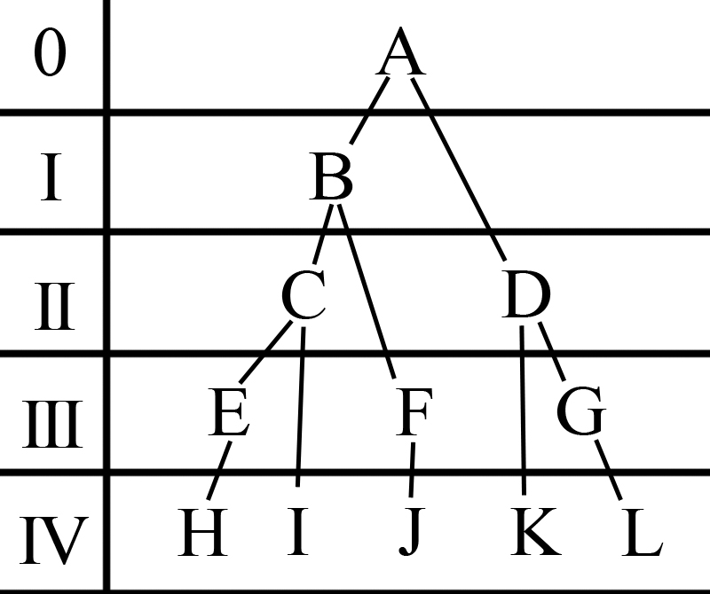

Ideea lui X a pornit de la presupunerea că o creştere ideală pentru o populaţie de iepuri ar fi cam aşa:
- în luna 0 există o pereche de iepuri;
- în luna 1 perechea de iepuri existentă dă naștere unei alte perechi de iepuri;
- în luna a 2-a ambele perechi au câte o pereche de urmași, dar prima pereche moare;
- în luna a 3-a familia nou creată si familia ramasă au un număr de 3 perechi de urmași, iar perechea cea mai în vârstă moare.
Este important de menționat că legea pe care o susținea el era că fiecare pereche de iepuri aduce pe lume două perechi de urmași, după care moare.
Întrebare: Cine este X?
Răspuns: Fibonacci
Comentariu: Este vorba despre șirul lui Fibonacci: la adunarea tuturor perechilor de iepuri în fiecare lună, rezultă următorul șir – 1,2,3,5,8…
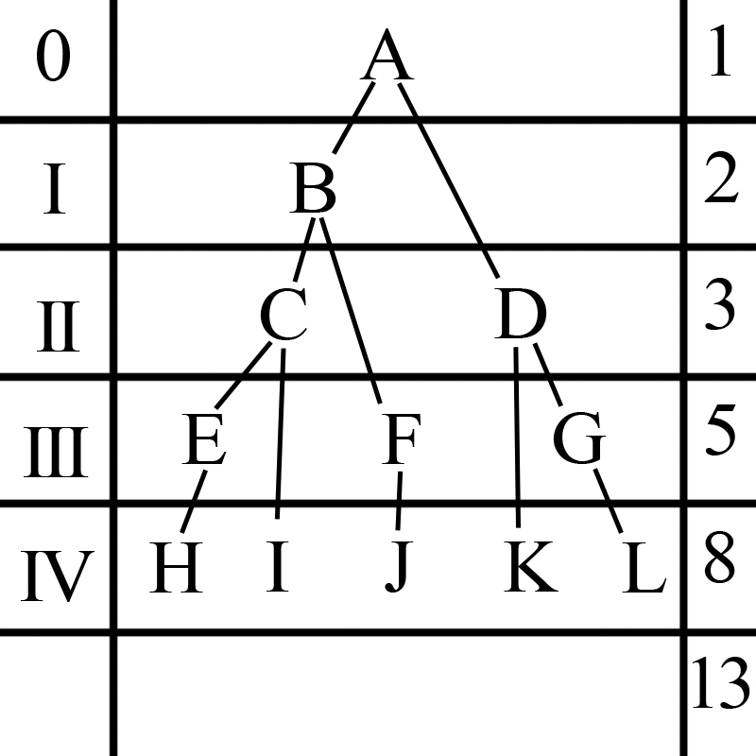
Sursa: http://blog.fanel.ro/?p=1129
Autor: Vitalie Procopciuc, „Oceanic Six”.

Întrebarea 17:
Într-o discuție dintre cîțiva studenți la medicină și un profesor ortoped.
Studentul 1: ”Eu vreau sa fiu pediatru”.
Profesorul: ”Pediatrul e la fel ca un veterinar”.
Studentul 2: ”Eu vreau să fiu psihiatru”.
Profesorul: ”Problema cu psihiatrii e că ei toți sunt nebuni”.
Studentul 3: ”Eu vreau să mă specializez în neurologie”.
Profesorul: ”Neurologia e un domeniu foarte interesant. Tu vei fi extrem de mulțumit după ce vei afla ce dereglări în creierul pacientului cauzează simptomele lui, apoi tu…”
Care a fost continuarea sarcastică a profesorului?
Răspuns: Apoi tu însă nu poți face nimic ca sa îl ajuți
Sursa: http://doccartoon.blogspot.com/2011/09/bone-doctor.html?utm_source=feedburner&utm_medium=feed&utm_campaign=Feed%3A+blogspot%2Fcirq+%28A+Cartoon+Guide+to+Becoming+a+Doctor%29
Autor: Dorian Sasu, “Oceanic Six”.

Întrebarea 18:
În SUA, țara legilor uneori foarte neordinare, s-a propus introducerea unui nou impozit, încăsările căruia s-ar îndrepta în cercetarea cosmosului. La sigur, că printre cei prezenți în sală s-ar găsi suficienți contribuabili, dacă un astfel de impozit s-ar institui la noi. Dar cine l-ar plăti?
Răspuns: Cumpărătorii science-fiction (se acceptă după sens).
Sursa: http://www.potashev.ru/102.html
Autor: Olga Homina, Gladiolus

Întrebarea 19:
Ruth Belville a moştenit de la părinţii săi afacerea de vindere a timpului. Toată viaţa sa, vînzătoarea timpului din London şi-a cîştigat banul datorită activităţii date, care nu s-ar fi putut realiza însă nici o clipă fără observatoriul regal din Greenwich. Ce făcea Ruth Belville?
Răspuns: Ea zilnic controla ceasul său cu observatoriul regal din Greenwich şi spunea ora fixă clienţilor săi – confecţionarilor de ceasuri.
Sursa: http://en.wikipedia.org/wiki/Ruth_Belville
Autor: Bilici Daniel

Intrebarea 20:
Atenţie, în întrebare sunt înlocuiri.
După “gafa” comisă de portalul de ştiri news.ru (se citeşte: news punct ru) , deţinătorii serverelor de pe domeniul rusesc se străduie să nu pună “carul” înaintea “boilor”.
Dacă v-ați dat seama ce am înlocuit prin cuvintele “car” şi “boi”, scrieți în ordine exactă cele două înlocuite.
Răspuns: “s” şi “r”
Comentariu: Pentru cunoscătorii limbii ruse este evident că ultimele trei litere din denumirea News.ru, nu sună prea frumos (sru), ceea ce a servit motiv de haz pentru mulțime, precum și motiv pentru ceilalți de a evita plasarea literei ”S” înainte de ”.ru” Înlocuirea prin expresia ”a pune carul înaintea boilor” este îndreptățită prin ordinea alfabetică corectă, unde R precede S, și nu invers.
Autor: Vitalie Procopciuc, „Oceanic Six”.

Întrebarea 21:
Material distributiv:

În imaginea următoare sunt reprezentate 5 personaje din desenul animat “Winnie-the-Pooh”, bazat pe cărțile lui Alan Alexander Milne. Un blogger medicinist a creat o imagine cu titlul “No more problems in PoohVille” (Nici o problemă în PoohVille), în care a pus diagnosticul fiecărui personaj şi a indicat tratamentul. Astfel, Winnie suferă de bulimia nervosă, Piglet – Anxietate, Eyeore – Depresie, Tigger – ADHD (Attention Deficit Hyperactivity Disorder - Deficit de Atenție / Tulburare Hiperkinetică). Ce are Christopher Robin, conform bloggerului?
Răspuns: Halucinaţii
Sursa: http://blog.jayparkinsonmd.com/post/8389458745/nevver-no-more-problems-in-poohville
Autor: Dorian Sasu, “Oceanic Six”.

Întrebarea 22:
Această religie are la bază posibilitatea de existență și interacțiune cu Forța, deasemenea încorporează în sine idei din mai multe religii, ca de exemplu creștinism, buddim, shinto și taoism. Dacă v-ați dat seama cine urmează această religie numiți vă rog cine este fondatorul ei?
Răspuns: George Lucas
Comentariu: Este vorba despre Jediism si religia Jedi din StarWars.
Sursa: http://en.wikipedia.org/wiki/Jediism
Autor: Melnic Alexei

Întrebarea 23:
Fragment dintr-un tratat de arhitectură:
Un picior echivalează cu 4 palme;
Un cot echivalează cu 6 palme;
Un pas este egal cu patru coţi;
Înălţimea omului echivalează cu 4 coţi (24 palme);
Lăţimea maximă a umerilor echivalează cu ¼ din înălţimea sa;
Distanţa de la cot la axilă este 1/8 din înălţimea sa;
Lungimea urechii este 1/3 din lungimea feţei; ş.a.m.d.
Nu vă întrebăm în ce operă au fost folosite aceste repere, şi nici cine e autorul acesteia, dar spuneţi-ne peste un minut ce reprezintă ombilicul omului în acest context.
Răspuns: Centrul cercului circumscris.
Comentariu: Este vorba despre Omul Vitruvian, în construirea căruia Leonardo da Vinci s-a folosit de datele pe care un arhitect roman al antichităţii, Vitruvius, le-a consemnat.
Sursa: http://en.wikipedia.org/wiki/Vitruvian_Man
Autor: Vitalie Procopciuc, „Oceanic Six”.

Intrebarea 24:
Material distributiv:

Blitz dublu.

Întrebarea 1: Această emblemă aparţine anume LOR…
Întrebarea 2: Cărei profesii ii aparţine al doilea simbol?
Răspuns: 1) ORL-işti (otorinolaringologi)
2) Traumatologi / ortopezi.
Comentariu: LOR ar trebui să inducă la ORL.
Autor: Elena Cuiban, “Oceanic Six”

Întrebarea 25:
Acest joc este răspîndit în multe țări, fiind cunoscut sub diferite denumiri: în Japonia, de exemplu, se numește Jan-Ken-Pon, în Italia e cunoscut sub numele de Mora, în alte părți – Roshambo. Unele țări au adoptat variante modificate ale acestui joc: în Indonezia, de exemplu, în joc întîlnim un elefant, un om și o furnică. Nu se știe cînd și unde a fost conceput jocul, însă cu siguranță fiecare din voi îi cunosc regulile. Despre ce joc este vorba?
Răspuns: Rock, Paper, Scissors.
Sursă: ”What Did We Use Before Toilet Paper” A. Thompson, p.42.
Autor: Vitalie Procopciuc, „Oceanic Six”.

Întrebarea 26:
Recent, savanții japonezi au ”învățat”-o să ceară bani. Dacă posesorul ei se comportă avar, ea va începe să tremure, sa lumineze și să provoace sunete neplăcute, după care se deschide și aruncă în jur conținutul său. Peste un minut, numiți-o.
Răspuns: Puşculiţa.
Sursa: http://eruditov.net/publ/chto_gde_kogda/japonskoe_izobretenie/21-1-0-479
Autor: Olga Homina, “Gladiolus”.

Întrebarea 27:
Material distributiv:
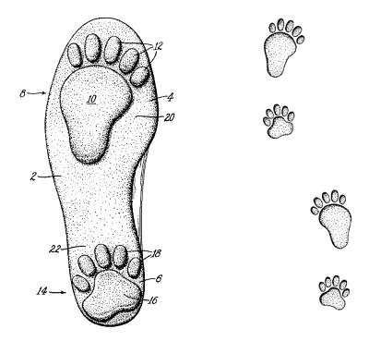
Talpa următoare a fost patentată în 1968 de către United Shoe Machinery Corp. A fost utilizată de către o organizaţie care include la momentul actual peste 560 000 de persoane şi s-ar putea mări cu încă jumătate de milion de persoane în situaţii excepţionale. Despre ce organizaţie se vorbeşte?
Răspuns: Armata SUA
Autor: Dorian Sasu, “Oceanic Six”.

Întrebarea 28:
Blitz dublu.
Cursurile lungi şi uneori plictisitoare au oferit platformă pentru improvizaţiile unui membru a echipei noastre la tema neodefiniţii. Ce cuvinte explică ea/el astfel:
1) Purcelusul legii.
2) Eric în armă de foc.
Răspuns: 1) Pigment.
2) Întuneric.
Autor: Elena Cuiban, “Oceanic Six”

Întrebarea 29:
Aceasta este deseori cauza conflictelor familiale, dacă cel care o utilizează nu se gândeşte la cel, care o va folosi următorul. Pentru a evita astfel de situații, inventatorul Dominic Wilcox propune să facă ambele capete ale sale identice. Despre ce este vorba?
Răspuns: Pasta de dinți.
Sursa: http://eruditov.net/publ/chto_gde_kogda/prichina_semejnykh_konfliktov/21-1-0-493
Autor: Olga Homina, “Gladiolus”.

Întrebarea 30.
Material distributiv:
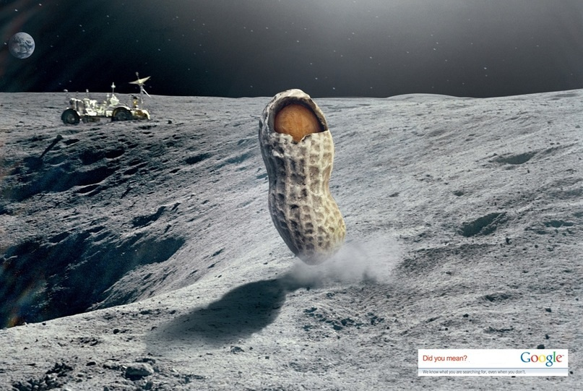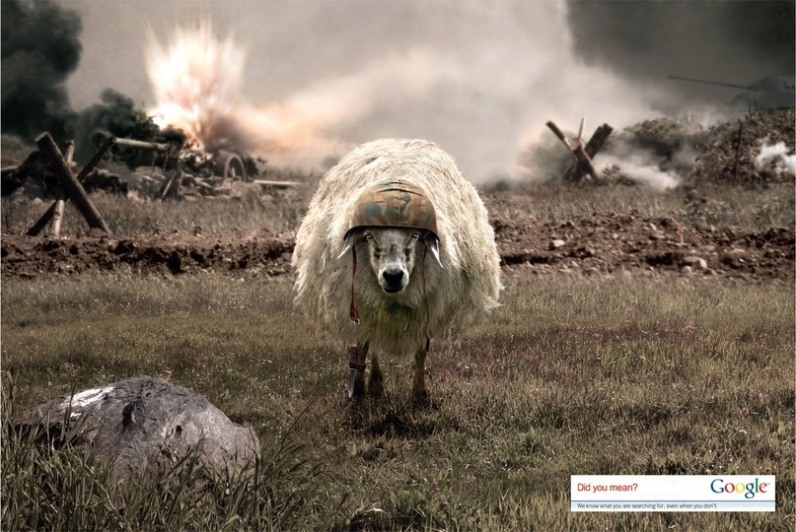

Blitz dublu:
În 2010 au apărut cîteva postere publicitare ale companiei google cu sloganul ”We know what you are searching for, even when you don't” (”Noi știm ce căutați, chiar dacă voi nu știți”). Ce cuvinte am șters din postere la rubrica ”Did you mean?” din colțul dreapta jos?
Răspuns: 1) Astronut
2) Battleship (spelling-ul să fie exact același!).
Sursa: http://thenextweb.com/shareables/2010/10/20/google-knows-what-you-are-searching-for-even-when-you-dont/
Autor: Dorian Sasu, “Oceanic Six”.

Întrebarea 31:
Epigramă de EfimTarlapan:
“La mormântul unui zgârcit”
La mormântul solitar,
Noaptea, nişte umbre-apar-
Hoţii exhumează mortul.
Au aflat că n-a dat X-ul...
Dacă v-aţi dat seama ce este X, spuneţi cine ar fi trebuit să primească X-ul.
Răspuns: popa, preotul.
Comentariu: Titlul epigramei (“La mormântul unui zgârcit”) denotă atât ideea de bani, valori materiale, cât şi ideea morţii. Acestea în asociere cu verbul “a da” fac trimitere la expresia “a da ortul popii”, ortul fiind o monedă veche folosită ca mijloc de plată către preot pentru ceremonia de oficiere a înmormântării.
Sursă: http://autori.citatepedia.ro/de.php?p=4&a=Efim+Tarlapan
Autor: Florea Marina “Oceanic Six”

Întrebarea 32:
Paradoxul Businessman-ului dupa Lisa Collier:
Preşedintele unei anumite companii a oferit un premiu de 100$ oricărui angajat care va oferi vreo sugestie cum compania ar putea economisi bani. Ce a sugerat angajatul?
Răspuns: Eliminaţi premiul.
Sursa: http://www.futilitycloset.com/2011/08/09/cost-cutting/?utm_source=feedburner&utm_medium=feed&utm_campaign=Feed%3A+FutilityCloset+%28Futility+Closet%29&utm_content=Google+Reader
Autor: Dorian Sasu, “Oceanic Six”.

Întrebarea 33:
Blitz dublu.
Dacă oamenii celebri ar trăi în era jocurilor electronice, în ce s-ar juca următoarele personalităţi?
1) August Kekule, cel care a descoperit structura ciclică a benzenului.
2) Forrest Gump.
3) George Mendel.
Răspuns: 1. Şarpele Nokia
2. Mario (aleargă, aleargă, aleargă).
3. Farmville.
Comentarii: Se spune că Kekule a descoperit forma ciclică a benzenului,după ce a visat un Uroboras, şarpe care îşi înghite coada.
Autor: Elena Cuiban, “Oceanic Six”

Întrebarea 34:
Material distributiv:

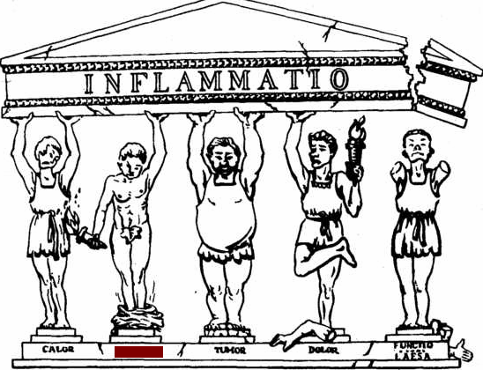
Aveţi prezentate în imagine semnele locale clasice ale inflamaţiei: căldura, cuvînt omis, mărire în dimensiuni, durere, dereglarea funcţiei. Dar ce semn am omis noi sub numărul 2?
Răspuns: roşeaţa
Comentariu: Lipsa hainelor provoacă ruşine,iar ruşinea – roşeaţa.
Sursa: http://www.google.md/imgres?q=tumor+calor+dolor&hl=ru&noj=1&tbm=isch&tbnid=JIvO5AR752UIcM:&imgrefurl=http://pathophysiology.dsmu.edu.ua/study/books/zajko_byc/zajko_1996_196_223_inflammation_1.htm&docid=DKM6pY_gTY71aM&imgurl=http://pathophysiology.dsmu.edu.ua/study/books/zajko_byc/img/012-01.jpg&w=600&h=465&ei=f0uYTr2DDMXpOdqPoIkK&zoom=1&iact=hc&vpx=823&vpy=134&dur=494&hovh=198&hovw=255&tx=101&ty=125&sig=118039610620551940407&page=1&tbnh=130&tbnw=168&start=0&ndsp=19&ved=1t:429,r:4,s:0&biw=1280&bih=619
Autor: Elena Cuiban, “Oceanic Six”

Întrebarea 35:
În ciuda faptului că X şi Y au făcut cîndva parte dintr-un tot întreg, actualmente aceste companii sunt unele din cele mai mari rivale pe piaţa mondială. Nici chiar legăturile de rudenie nu mai pot aplana duşmănia dintre fraţi, care a pornit acum aproximativ 65 de ani. În vara lui 2006 X şi Y s-au confruntat într-o bătălie indirectă, dar nu mai puţin importantă decît bătălia directă dintre selecţionatele Franţei şi Italiei în finala Campionatului Mondial de Fotbal.
Întrebare: ce sunt X şi Y?
Răspuns: Adidas şi Puma.
Comentariu: “Adidas” şi “Puma” au fost fondate de Adolf Dassler şi Rudolph Dassler respectiv, fraţii care au întemeiat iniţial compania de producere a încălţămintei sportive “Dassler”. În 2006, la finala Campionatului Mondial de Fotbal, selecţionata Franţei era îmbrăcată în echipament “Adidas”, iar selecţionata Italiei – “Puma”.
Autor: “Oceanic Six”

Întrebarea 36:
Conform lui Laurenţiu Tănase, recrutarea lor cuprinde mai multe etape: faza de seducţie, faza destructivă şi faza remodelării ideologice. Contrar opiniei generale, aceştia au un timp de lucru normat, astfel încît «pionerii speciali» acţionează pe teren 140 de ore pe lună, «pionerii integrali» sau «ministrii cu timp integral» – 90 de ore pe lună în activităţi prozeliste, «vestitorii» – doar 10 ore pe lună. Cine cunt ei?
Răspuns: Martorii lui Iehova.
Autor: Elena Cuiban, “Oceanic Six”.

Întrebarea 37:
Aceștia nu sunt nici în Istanbul, nici în Cairo, dar îi putem găsi în Kuala-Lumpur, Ar-Riyadh sau Bandar-Seri-Begawan. Dar ce a decis să facă un personaj renumit al unui film sovietic din 1967 când s-a pus ipotetic în postura acestora?
Răspuns: Să rămână burlac (se acceptă după sens).
Comentariu: Este vorba despre sultani şi soţiile lor. Personajul menționat este jucat de Iurii Niculin în filmul ”Кавказская пленница”.
Autor: “Gladiolus”

Întrebarea 38:
Pînă în anul 1983 în biserica catolică exista o funcţie specială. Lucrul persoanei care deţinea această funcţie consta în culegerea tuturor argumentelor posibile care s-ar împotrivi canonizării unui oarecare sfînt. Nu ştim exact dacă anume aceasta l-a inspirat în 1997 pe Taylor Hackford, dar presupunem că peste un minut ne ve-ţi scrie fără dificultate denumirea funcţiei în cauză.
Răspuns: Avocatul Diavolului.
Comentariu: În 1997 a apărut “Avocatul Diavolului”, regizat de Taylor Hackford.
Autor: Sergiu Iacob, “Oceanic Six”

Întrebarea 39:
În secolele XVII-XVIII stomatologia a cunoscut o dezvoltare furtunoasă. Tot la această perioadă, folosit pentru desemnarea dinţilor artificiali, se referă şi brandul “Dinţii Waterloo”, cunoscut pentru calitatea sa. Dar care era sursa materialului din care erau făcuţi aceşti dinţi?
Răspuns: Ostaşii căzuţi pe cîmpul de luptă.
Comentariu: Atunci au murit o mulţime de ostaşi tineri, ce aveau dinţi buni.
Autor: Sergiu Iacob, “Oceanic Six”

Întrebarea 40:
Atenţie, în întrebare sunt înlocuiri.
“Bancherul” şi “Cocoşul”, uniţi prin “Inelul fermecat”, au demarat în 1983 un proiect de talie mondială. Foarte dubios încă de la început, acest proiect a stîrnit nemulţumire în rîndul mai multor comunităţi. Totuşi, nimic nu împiedică derularea acestuia în plină forţă, ceea ce inspiră fantaşti, proroci şi chiar regizori din toată lumea.
Nu vă întrebăm ce am înlocuit prin “Bancher”, “Cocoş” şi “Inel fermecat”, spuneţi-ne doar consecinţa cea mai discutată referitor la acest proiect.
Răspuns: Gaura neagră (se acceptă şi Sfîrşitul lumii).
Comentariu: Prin “Bancher” s-a înlocuit Elveţia, prin “Cocoş” – Franţa, iar “Inelul fermecat” simbolizează Marele Accelerator de Hadroni” (Large Hadron Collider). După unele presupuneri, rezultatul cercetărilor poate fi formarea unei Găuri Negre – presupunere neîntemeiată, dar foarte polemizată în mass-media.
Autor: Vitalie Procopciuc, “Oceanic Six”.

Întrebare de rezervă:
Primul instrument pentru măsurarea EI a fost creat în anul 1940 de către Hardy, care l-a numit dolorimetru, iar unitatea de măsură a EI - dol. Principiul dolorimetriei este măsurarea energiei – mecanice, termice, electrice etc. – aplicate asupra ţesuturilor pînă la obţinerea reacţiei necesare din partea subiectului. Ce măsoară DOLORIMETRUL?
Răspuns: Durerea
Sursa: http://en.wikipedia.org/wiki/Dolorimeter
Autor: Sergiu Rodideal, “Oceanic Six”

